Новая запись от 12.07.2021

ID прользователя: 3835

ФИО пользователя: Дина Михайловна

Семья: Авантюристы

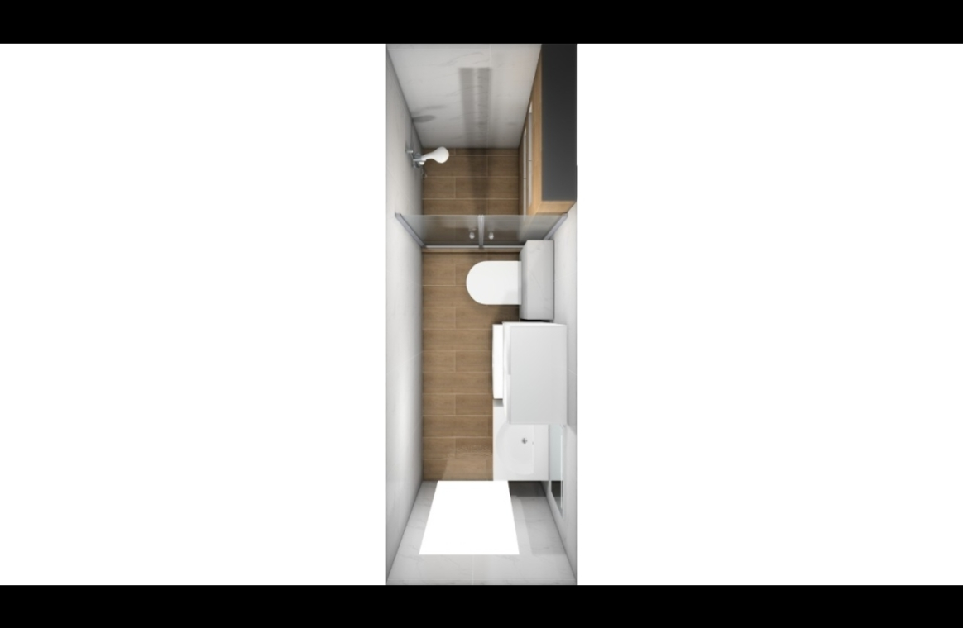
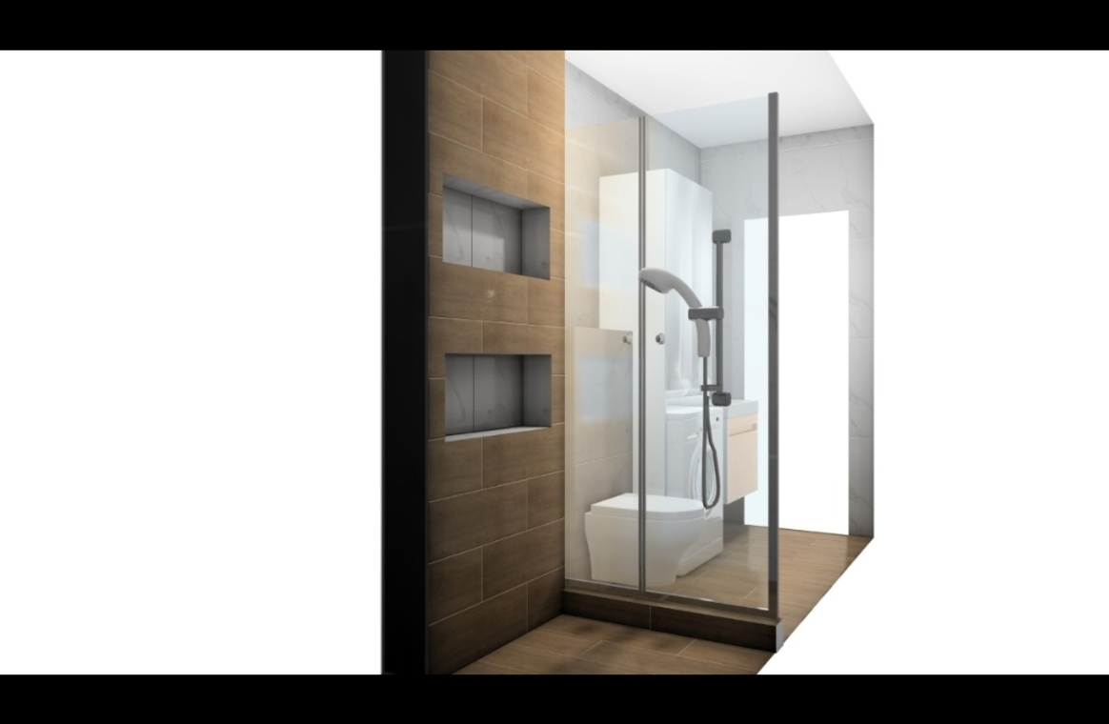
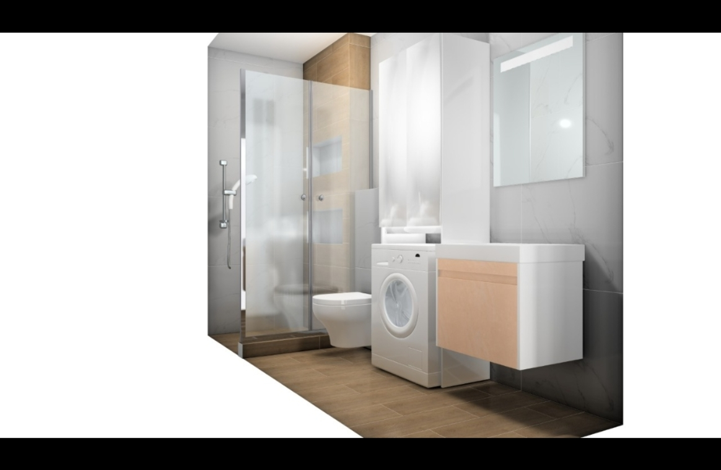
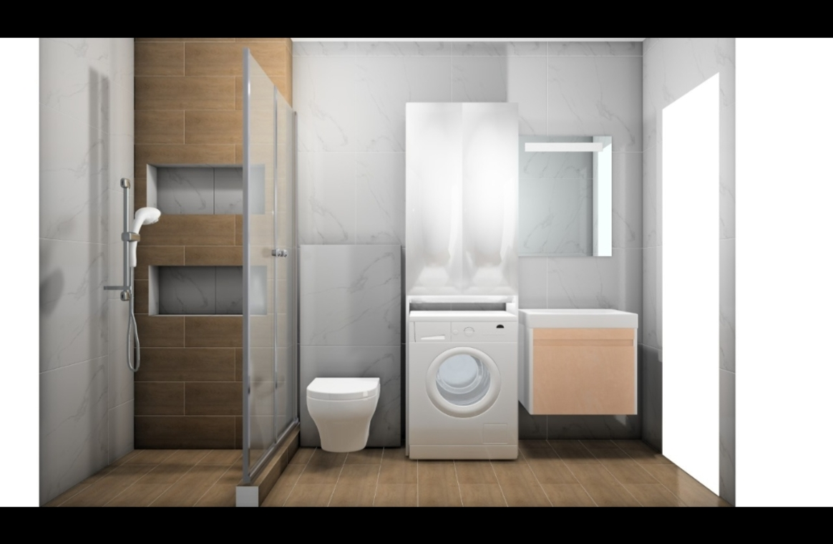
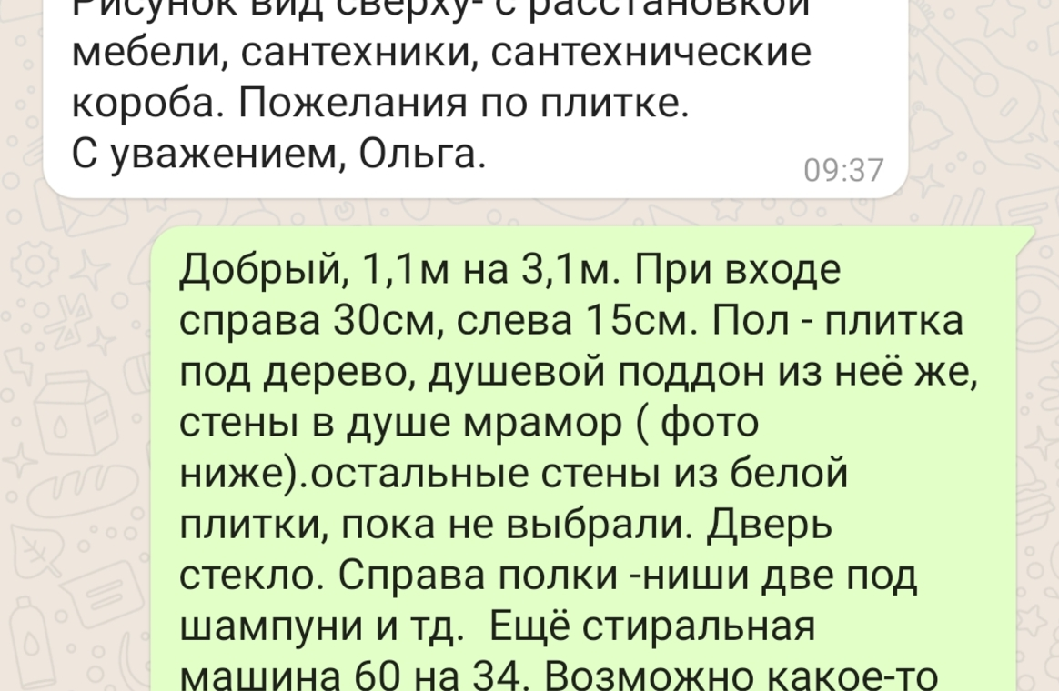

В целом услуга отличная. Но первое, нужно сразу где-то прописывать регион, чтобы понимать на какое время ориентироыаться. У меня был звонок на 8:30 по Саратову, а позвонили по Москве. Для кого-то этот момент может быть критичным. 2. Зачем нужен звонок? Дизайнер представилась мило побеселовала, сказала, что напишет в вотсап. Может проще сразу сделать бота? Которому отправляешь -дизайн ванны, и он перекидывает на специалиста. И сразу к диалогу. Или просто напишет в вотсап Мне понравилось много вопросов, вежливость, сразу по срокам уточнили. По уже освществленным покупкам и тд И гораздо раньше срока получила готовый дизайн.

